1️⃣ <처음보는 용어집>

Generalization (일반화)

* 학습된 모델이 새로운, 이전에 보지 못한 데이터에 대해 잘 작동하는 능력을 의미함.
* 모델이 훈련 데이터에만 과도하게 적합 돼 다른 데이터에는 제대로 일반화하지 못하는 과적합(Overfitting) 을 피하고 일반화 성능을 높이는 것이 중요함.
* 일반화를 위해 데이터의 다양성, 모델의 복잡도 조절, 정규화 등의 기법을 사용함.  
  (출처: Wikipedia)

Bias-Variance Tradeoff (분산-편향 트레이드 오프)

* 모델의 성능을 평가할 때 발생하는 분산과 편향 사이의 상충 관계를 나타내는 개념.
* 모델이 복잡해질수록 분산은 줄어들지만 편향은 커지며, 반대로 모델이 단순해질수록 분산은 커지고 편향은 작아짐.
* [지도 학습](https://ko.wikipedia.org/wiki/%EC%A7%80%EB%8F%84_%ED%95%99%EC%8A%B5) 알고리즘이 [트레이닝 셋](https://ko.wikipedia.org/wiki/%ED%8A%B8%EB%A0%88%EC%9D%B4%EB%8B%9D_%EC%85%8B)의 범위를 넘어 지나치게 일반화하는 것을 예방하기 위해 두 종류의 [오차](https://ko.wikipedia.org/wiki/%EC%98%A4%EC%B0%A8)([편향](https://ko.wikipedia.org/wiki/%ED%8E%B8%ED%96%A5), [분산](https://ko.wikipedia.org/wiki/%EB%B6%84%EC%82%B0))를 최소화 할 때 겪는 문제이다.  
  (출처: Wikipedia)

Forward propagation (순전파)

* 신경망에서 입력 데이터가 모델을 통과하여 출력을 계산하는 과정을 의미.
* 입력 데이터는 순서대로 각 layer를 통과하며 가중치와 활성화 함수를 적용해 출력을 계산함.(출처: Wikipedia)
* 입력 데이터를 기반으로 신경망을 따라, 입력층 -> 출력층까지 차례대로 변수를 계산하고, 추론한 결과를 의미한다.

Activation Function (활성화 함수)

* 신경망의 각 뉴런에서 입력을 받아 출력을 계산하는 함수.
* 주로 비선형 함수를 사용하며, 이를 통해 신경망이 다양하고 고차원의 데이터 패턴을 학습하고 표현할 수 있음.
* 대표적인 활성화 함수로는 시그모이드, 렐루(Rectified Linear Unit, ReLU), 소프트맥스(Softmax) 등이 있음.  
  (출처: Wikipedia)
* 인공 신경망에서 노드의 활성화 함수는 입력 또는 입력 세트가 제공된 해당 노드의 출력을 정의한다.
* 활성화 함수의 종류는 다양하며 출력값의 극성에 따른 구분이 가능한데, 양수만 출력하는 것을 단극성 활성화 함수, 음수와 양수를 모두 출력하는 것을 양극성 활성화 함수라고 한다. 또한 함수의 모양에 따라 다양하게 함수를 분류할 수 있다.  
  (출처: <https://terms.naver.com/entry.naver?docId=6653372&cid=69974&categoryId=69974>)

역전파

* 역전파(Backpropagation)는 먼저 계산 결과와 정답의 오차를 구해 이 오차에 관여하는 값들의 가증치를 수정하여 오차가 작아지는 방향으로 일정 횟수를 반복해 수정하는 방법이다. 오차역전파 또는 오류역전파라고도 불린다.  
  (출처: <http://wiki.hash.kr/index.php/%EC%97%AD%EC%A0%84%ED%8C%8C>)
* 계산 결과와 정답의 오차를 구해, 이 오차에 관여하는 값들의 가중치를 수정해 오차를 최소화하는 방향으로 수정하는 방법이다.

step size

* 이동 거리의 조정 값

bootstrapping

* 부트스트랩(bootstrap) 또는 부트스트래핑(bootstrapping)은 "현재 상황에서 어떻게든 한다"는 뜻이다. 또, 사물의 초기 단계에서 단순 요소로부터 복잡한 체계를 구축하는 과정을 가리키는 경우도 있다.
* [부트스트랩 (컴퓨팅)](https://ko.wikipedia.org/wiki/%EB%B6%80%ED%8A%B8%EC%8A%A4%ED%8A%B8%EB%9E%A9_(%EC%BB%B4%ED%93%A8%ED%8C%85)): 더 복잡한 도구를 만들 수 있도록 도와 주는 단순 도구를 만들거나 적재함으로써 복잡한 [소프트웨어](https://ko.wikipedia.org/wiki/%EC%86%8C%ED%94%84%ED%8A%B8%EC%9B%A8%EC%96%B4) 도구를 만들거나 컴퓨터를 시작하는 것을 말한다. 줄여서 [시동](https://ko.wikipedia.org/wiki/%EC%8B%9C%EB%8F%99)이라고도 할 수 있으며, 이는 컴퓨터를 시작하는 과정을 서술해 준다.  
  (출처: <https://ko.wikipedia.org/wiki/%EB%B6%80%ED%8A%B8%EC%8A%A4%ED%8A%B8%EB%9E%A9>)
* 모수의 분포를 추정하기 위해, 표본을 복원 추출하고, 각 표본에 대한 통계량을 다시 계산하는 절차. 데이터가 정규분포를 따라야 한다는 가정이 꼭 필요하지는 않다.

경사하강법

* 함수의 기울기를 이용해 좌표에서 x의 값을 어디로 옮겼을 때 함수가 최소값을 가지는지 알아보는 방법으로 모델이 데이터를 잘 표현할 수 있도록 기울기(변화율)을 사용해서 모델을 조금씩 조정하는 최적화 알고리즘이다.

(<https://terms.naver.com/entry.naver?docId=6653427&cid=69974&categoryId=69974>)

역전파 알고리즘

* 인공신경망에서 사용되는 학습 알고리즘으로, 신경망의 가중치와 편향을 조정하여 입력과 원하는 출력 간의 오차를 최소화하는 방향으로 신경망을 학습시킨다.
* 이는 오차를 신경망의 뒤에서부터 전파하여 각 가중치와 편향에 대한 오차 기여도를 계산하는 것이다.

(<https://mattmazur.com/2015/03/17/a-step-by-step-backpropagation-example/>)

손실함수

* 실제 y값에 대해 가정한 모델의 추정값이 얼마나 잘 예측했는지 판단한다. 이 때 제곱오차, 절대오차, log loss 등의 방법이 사용된다.

목적함수

* 최적화 알고리즘 (비용함수의 값이 가장 작아지는 파라미터를 찾는) 에서 최댓값 또는 최솟값을 찾아야 하는 함수를 말한다.

비용함수

* 최적화 알고리즘의 목적함수. 평균절대오차, binary cross-entropy, multinomial-logloss등의 방법이 사용된다. 즉 주로 손실함수의 평균을 사용하거나 sum값을 사용한다.

앙상블

* 여러 개의 결정 트리를 결합하여, 하나의 결정 트리를 사용했을 때보다 더 좋은 성능을 내는 머신러닝 기법이다. 약 분류기들을 결합해 강 분류기를 만드는 것이다.

결정 트리

* 의사결정나무라고도 한다. 분류와 회귀 두 가지 기능이 모두 가능한 지도 학습 모델이다. 스무고개 하듯 한 번의 분기 때마다 데이터를 가장 잘 구분할 수 있는 질문을 지정해 놓고, 예/아니오로 변수 영역을 두 개로 구분한다.

불순도

* classification 안에 서로 다른 데이터가 얼마나 섞여 있는지를 뜻한다.

엔트로피

* 불순도를 수치적으로 나타낸 척도로, 엔트로피가 낮으면 불순도가 낮아 좋은 모델이다. 가장 작은 값은 0이다.

2️⃣ <팀 미션 - 2문제>

문제 1. 해당 강의에서는 "시그모이드(sigmoid) 함수나 tanh함수는 전통적으로 많이 쓰이던 활성함수지만 딥러닝에선 ReLU함수를 많이 쓰고 있다." 라고 말하고 있다. 활성화 함수의 개념에 대해 다시 한번 찾아보고, 각 함수마다의 특징들을 찾아보고 어느 모델, 기능들에 사용이 되는지, 또 왜 작금의 딥러닝에서는 ReLU 함수를 많이 사용하고 있는지에 대해 토의해보자 . [ 주제 : 신경망(활성화 함수) ]

* 퍼셉트론 개념
* 초기 형태의 인공 신경망으로 다수의 입력으로부터 하나의 결과를 내보내는 알고리즘. 입력값과 가중치, 출력값으로 구성되고 각 입력값에 대해 가중치를 곱해서 출력값에 더해지게 된다.
* 퍼셉트론은 딥러닝의 기본이 되는 개념으로, 어떤 데이터에 weight 값을 취해, 그 신호가 임계값보다 크면 1을 출력하고, 작으면 0을 출력한다.
* 식으로 표현하면, y = xW + b (여기서 W는 가중치 행렬, b는 편향값) 이다.

* 활성화 함수 개념
* 인공 신경망에서 입력받은 신호를 학습에 이용될 수 있게 입력 신호의 가중치 합을 출력으로 변환하는 함수
* 활성화 함수는 인공 신경망에서 뉴런이 활성화될지 비활성화될지 결정하기 위해 사용되는 함수입니다. 활성화 함수는 네트워크의 학습 능력을 향상시키고, 선형성을 비선형성으로 변환시켜 주어 양한 문제를 해결할 수 있도록 돕습니다. 시그모이드(sigmoid), tanh, softmax, ReLU 함수는 대표적인 활성화 함수입니다.
* 인공지능 모델의 표현력을 높이기 위해 사용하는 함수인데 비선형 분리(데이터의 경계를 곡선으로 분리하는 것)을 할 수 있어 복잡한 데이터들의 관계를 눈에 더 잘 띄게 만들 수 있습니다.
* 딥러닝 알고리즘인 DNN과 CNN에서는 ‘ReLU 함수’라는 것을 사용하고, RNN의 하나인 LSTM에서는 ‘tanh 함수’와 ‘시그모이드 함수’같은 것을 사용합니다.
* 활성화 함수에서는 주로 비선형 함수가 사용되며 비선형 함수가 사용되는 이유는 선형 함수를 사용하면 신경망의 층을 깊게 쌓는 이점을 활용할 수 없기 때문입니다.
* sigmoid
* $ζ(x) = \frac{1}{1 + exp(-ax)}$ (a를 게인(gain)이라고 부르는데 특별히 a=1일 때의 시그모이드 함수를 표준 시그모이드 함수라고 부른다.)
* Logistic 함수라 불리기도한다. 주로 이진 분류 문제에서 출력층에서 사용될 수 있습니다.
* 이상치가 들어와도 0 혹은 1에 수렴하므로 분류가 쉬워진다는 장점이 있다.
* 선형인 멀티퍼셉트론에서 비선형 값을 얻기 위해 사용하기 시작했으며, 함수는 아래와 같이 구성됩니다.

* 시그모이드 함수와 시그모이드 함수의 미분함수를 그래프로 보면 다음과 같다.

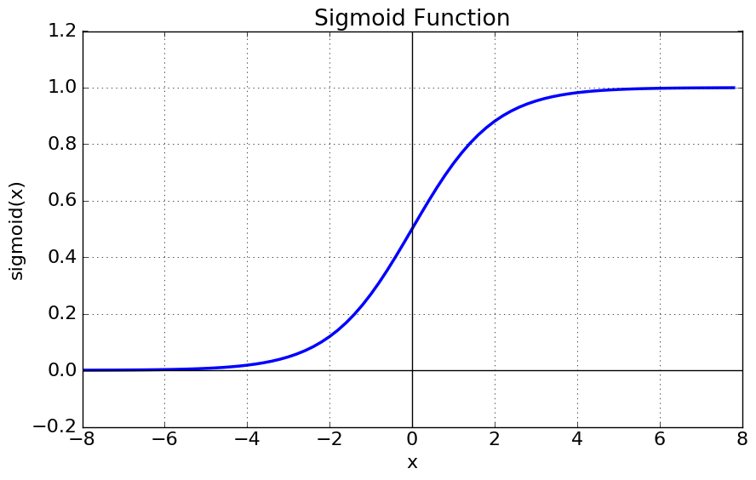

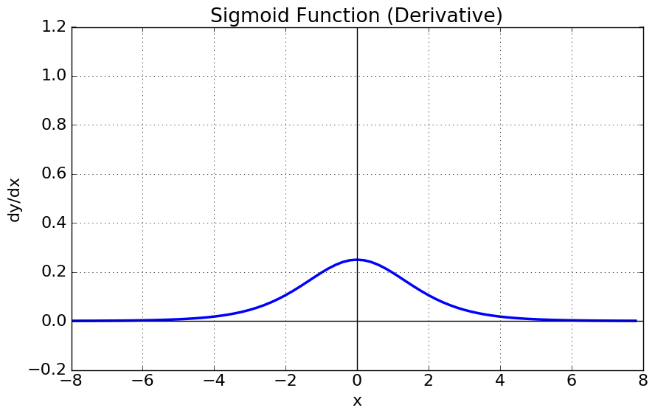

* sigmoid에 대해 특징을 살펴보면
* 우선 함수값이 (0, 1)로 제한된다.
* 중간 값은 1/2이다.
* 매우 큰 값을 가지면 함수값은 거의 1에 수렴하며, 매우 작은 값을 가지면 0에 수렴한다.
* sigmaoid 함수의 단점
* Gradient Vanishing 현상이 발생한다. 미분함수에 대해 x=0 에서 최대값 14 을 가지고, input값이 일정이상 올라가면 미분값이 거의 0에 수렴하게된다. 이는 |x| 값이 커질 수록 Gradient Backpropagation시 미분값이 소실될 가능성이 큰 특징이 있습니다.
* 함수값 중심이 0이 아니다. 함수값 중심이 0이 아니라 학습이 느려질 수 있는 특징이 있다. 만약 모든 x값들이 같은 부호(ex. for all x is positive) 라고 가정하고 아래의 파라미터 w에 대한 미분함수식을 살펴보면, ∂L∂w=∂L∂a∂a∂w 그리고 ∂a∂w=x 이기 때문에, ∂L∂w=∂L∂ax 이다. 위 식에서 모든 x 가 양수라면 결국 ∂L∂w는 ∂L∂a 부호에 의해 결정된다. 따라서 한 노드에 대해 모든 파라미터w 의 미분값은 모두 같은 부호를 가지게 되고. 따라서 같은 방향으로 update되는데 이 과정은 학습을 zigzag 형태로 만들어 느리게 만드는 원인이 되는 것입니다.
* 또한 exp 함수 사용시 비용이 크다는 단점이 있습니다.
* tanh
* tanh 함수는 시그모이드 함수보다 더 넓은 범위(-1에서 1)를 갖는 S자 형태입니다. 함수는 입력값이 0 주변일 때 더 큰 기울기를 가지기 때문에 시그모이드 함수보다 학습 성능이 좋습니다. 그러나 역시 기울기 소실 문제가 발생할 수 있습니다.
* tanh는 시그모이드 함수와 비슷하지만 성능은 더 좋습니다.
* tanh함수의 범위는 -1에서 1까지 이기 때문에 입력이 음수로 들어올 경우 음수로 강하게 맵핑되고 0이 입력으로 들어오면 0에 가깝게 매핑된다는 이점이 있습니다.
* 함수는 미분이 가능합니다.
* 함수는 단순하지만 미분했을 경우 단순하지 않습니다.
* 2개의 클래스 분류문제에서 많이 사용되고 있습니다.
* **값이 음수도, 양수도 모두 나오기 때문에 시그모이드 함수가 가졌던 기울기 소실 문제가 일부 해결된다는 장점이 있으나,** 이 함수 역시 입력값의 절댓값이 5가 넘어가면 여전히 기울기 소실 현상이 나타난다.
* 수식 : $f(x) = \frac{e^{x}-{ e}^{-x}}{e^{x} + e^{-x}}$
* tanh함수의 그래프

* softmax
* softmax 함수는 다중 클래스 분류 문제에서 활용되며, 각 클래스에 속할 확률 값을 출력합니다. 함수는 입력값을 지수 함수로 변환한 후 정규화하여 전체 합이 1이 되도록 만듭니다.
* 소프트맥스 함수는 분류 기준이 세 개 이상일 때 사용하는 활성화함수이다. 각 클래스에 속할 확률을 기반으로 분류를 한다. Softmax 활성화 함수는 지수함수를 사용하기 때문에 이상치가 있을 시, 오버플로우 문제가 생길 수 있다. 따라서 최댓값을 추가로 빼 주어 오버플로우를 방지한다. 소프트맥스 함수는 one-hot encoding 방법으로 학습을 한다.

* ReLU
* ReLU(Rectified Linear Unit) 함수는 입력값이 양수일 때 선형적으로 동작하며, 음수일때는 0으로 유지됩니다. 이로 인해 다른 활성화 함수에 비해 빠른 학습 속도와 기울기 소실 문제를 줄일 수 있는 것이 큰 장점입니다. 그러나 음수값을 전달하지 않는 '죽은 ReLU(Dead ReLU) 문제가 발생할 가능성이 있습니다. 이를 해결하기 위해 Leaky ReLU, Parametric ReLU 등의 변형된 ReLU 함수도 사용되고 있습니다.
* 입력이 양수일 경우 입력 값을 그대로 출력하고, 음수일 경우 0을 출력하는 함수입니다.(즉, 양수면 자기 자신을 반환하고, 음수면 0을 반환한다) ReLU 함수는 계산이 간단하고, 입력에 대한 미분이 대부분의 지점에서 가능하며, 그레이디언트 소실 문제를 완화할 수 있습니다. 이로 인해 딥러닝에서 많이 사용되며, 특히 은닉층에 적용하여 비선형성을 도입하는 데 효과적입니다.(은닉층에 어떤 활성화 함수를 써야할지 모르겠다 싶음 그냥 렐루 함수를 쓰라고 할 정도로 아주 많이 사용되는 활성화 함수이다) 이를 통해 효과를 향상시키고, 학습 속도를 빠르게 만들어줍니다
* 수식 : $φ(x) = max(0,x)=$ $\{_{0 (x≤0)}^{x (x>0)}$, $φ^{,}(x) =$ $\{_{0 (x≤0)}^{1 (x>0)}$
* ReLU 함수의 그래프

* ReLU 함수를 은닉층에서 많이 사용하는 이유
* 계산 효율성: ReLU 함수는 간단한 수식으로 계산되므로, 연산량이 적어 빠른 학습이 가능합니다.
* 그레이디언트 소실 문제 완화: ReLU 함수는 음수에 대해서는 그레이디언트를 전달하지 않기 때문에, 그레이디언트 소실 문제를 완화시킬 수 있습니다.
* 희소한 활성화: ReLU 함수는 음수 입력에 대해 0을 출력하므로, 네트워크에서 희소한 활성화를 유발합니다. 이는 더 적은 연결과 파라미터를 가진 모델을 만들어 효율성을 높입니다.
* 신경망의 표현력 향상: ReLU 함수는 비선형성을 도입하면서도 선형성을 유지하므로, 신경망이 복잡한 함수를 근사할 수 있도록 합니다.
* 하지만 ReLU 함수는 음수 입력에 대해 0을 출력하기 때문에 일부 뉴런들이 "죽을 수" 있다는 문제가 있습니다. 이를 해결하기 위해 Leaky ReLU, PReLU 등의 변형된 ReLU 함수들이 보안되어 개발되었고, 이러한 함수들은 음수 영역에서도 작은 기울기를 가지므로, 음수 입력에 대해서도 그레이디언트를 전달할 수 있습니다.
* XOR 개념
* 2개의 입력(x1, x2)에 대해 결과 y값을 출력하는 논리회로. 출력의 특징은 두 입력이 같으면 0을((0, 0), (1, 1)), 두 입력이 다르면 1을((0, 1), (1, 0)) 출력함.
* 좌표평면 상에서 어떤 선형적인 방법으로도 해결할 수 없는 비선형적 문제라는 것을 확인할 수 있음

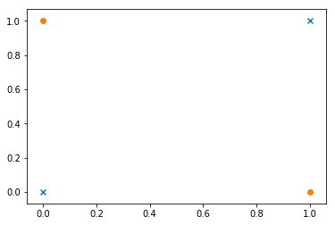

* XOR 문제 학습을 위한 신경망 구조

가중치를 곱한 결과에 활성함수를 적용하여 입력값으로부터 새로운 hidden layer를 만들고, 새롭게 만들어진 hidden layer에 또 다시 가중치를 곱하고 활성함수를 적용하여 출력 레이어를 통해 출력값이 나오도록 구성됨

* 활성함수 python 구현
* sigmoid

def sigmoid(x):

return 1/(1+np.exp(-1*x))

* tanh

def tanh(x):

return (np.exp(x) - np.exp(-1*x))/(np.exp(x) + np.exp(-1*x))

* softmax

def softmax(x):

exp_x = np.exp(x)

return exp_x / np.sum(exp_x, axis=0)

* relu

def relu(x):

return np.maximum(0, x)

[토의 및 결론]

* tanh와 sigmoid 함수 비교

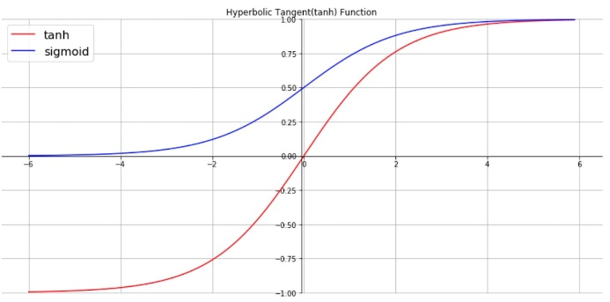

첫번째로 기울기 편향을 피할 수 있어서 학습 효율성이 뛰어난 특징이 있습니다.

* 그래프에서 시그모이드는 (0,1)의 범위를 가지고 있고, 하이퍼볼릭 탄젠트의 경우 (-1, 1)의 범위를 지니고 있습니다.
* 모든 입력 벡터가 양수값을 가질떄, 양의 값만을 가지는 시그모이드는 역전파를 할 때 모든 가중치가 같은 방향으로 움직이게 되는 특징을 가집니다. 하지만 모두 증가하는지, 모두 감소하는지 이동 방향이 편향될 수 있다는 단점이 존재하게 됩니다.
* 하이퍼볼릭 탄젠트는 (-1,1)범위를 가지기 때문에 하이퍼볼릭 탄젠트를 통과한 뉴런의 output이 음수값도 가질 수 있기 때문에 기울기 편향을 피할 수 있다(기울기가 양수 음수 모두 나올 수 있기 때문에 시그모이드 함수보다 학습 효율성이 뛰어난 장점이 있다)

두 번째로 기울기 소실의 증상이 적은 특징이 있습니다.

* 시그모이드 함수보다 범위가 넓기 때문에 출력값의 변화폭이 커, 그로인한 기울기 소실 증상이 적은 편에 속한다고 합니다.

이에 은닉층에서 시그모이드 함수와 같은 역할을 하는 레이어를 쌓고자 하면, 하이퍼볼릭 탄젠트를 사용하는 것이 효과적일 것입니다.

하지만 시그모이드 함수보다 범위만 넓은 것 뿐이지 하이퍼볼릭 탄젠트 역시 구간이 큰편이 아니기 때문에 x가 -5보다 작고 5보다 큰 경우, 기울기가 0으로 작아져 소실되는 기울기 소실 현상은 여전히 존재하게 되는 단점이 있습니다.

* 기울기(그래디언트) 소실 문제
* 시그모이드 함수는 출력값이 모두 양수이기 때문에 출력한 값의 가중치의 합이 입의 가중치 합보다 더 커지게 된다. 즉 신호가 은닉층의 각 레이어를 통과할 때마다 점점 분산이 커지게 되어서 결국 출력값이 0 혹은 1에 수렴하게 된다. 이렇게 되면, 당연히 미분값이 0에 수렴하게 되므로 Gradient 값이 0 이 되어, 역전파 시에 기울기에 소실될 수도 있다. 따라서 시그모이드 함수를 써야 한다면 분류가 끝나는 출력층에서만 사용하는 것이 좋다. 후술하는 ReLU 함수가 등장해 이 문제를 해결하게 되었다.
* 결론
* 공부해본 결과 딥러닝에서는 모델의 성격과 데이터에 맞는 활성화 함수를 선택하는 것이 가장 중요한 것 같습니다. ReLU 함수는 대부분의 경우에 좋은 성능을 보이지만, 특정 문제나 데이터에 따라 시그모이드 함수나 tanh 함수 등의 활성화 함수가 더 적합할 수도 있어 보였습니다.. 따라서 모델을 설계할 때는 다양한 활성화 함수를 고려하여 적절한 선택을 해야 할 것입니다.

[추가자료]

* ReLU 함수를 보완하기 위한 함수들
* **Leaky ReLU**

이 함수는 0보다 값이 작을 때 0.01을 곱해 작은 양의 기울기를 사용해 죽어가는 렐루 현상을 해결한다.

* **PReLU**

이 함수는 0보다 작은 값일 때 ax값을 도출하는데, a값은 다른 신경망 매개변수와 함께 학습되는 파라미터이다.

, 0 이전에는 학습 매개변수 a가 곱해져 조금씩만 증가하다가 0 이상부턴 y=x의 값을 가진다.

**문제 2. 인공지능의 발전함에 있어서 생길 수 있는 문제점들에 대해 생각해보고 토론해보도록 하자. [ 주제 : AI 윤리 (권한과 책임) - 토의 유도]**

* 자율주행 자동차

**자율주행 자동차의 교통사고에 대한 인공지능의 권한 및 책임**

자율주행 자동차 시장은 인공지능 기술의 발전으로 급변하고 있습니다. 이러한 기술의 도입으로 인해 사람의 결정을 대체하거나 영향을 미칠 수 있기 때문에 권한과 책임에 대한 문제를 신중하게 정립해야 합니다.

1. 법적 근거 확립

자율주행 자동차에 대한 권한과 책임을 정의하기 위해 법적 근거를 마련해야 합니다. 정부는 자율주행기술에 대한 법률 및 지침을 제정하여 인공지능의 권한과 책임의 범위를 명확히 규정해야 합니다. 이를 통해 자동차 제조사, 소비자, 교통 현장 관리자 등 모든 이해관계자의 권한과 책임을 명확하게 할 수 있습니다.

2. 인공지능의 책임 범위 설정

자율주행 자동차의 인공지능은 교통사고 예방, 최적의 길 찾기 및 주행 효율 극대화 등 다양한 기능을 수행합니다. 인공지능의 잘못된 판단이나 결정으로 인해 발생한 사고에 대한 책임을 명확하게 설정해야 합니다. 인공지능 기술 제공자와 자동차 제조사 간의 협력을 통해 책임 범위를 명확히 정할 수 있습니다.

3. 인공지능의 권한 범위 설정

자율주행 자동차의 인공지능이 어떤 범위에서 결정을 내릴 수 있는지 명확히 설정해야 합니다. 예를 들어, 긴급상황에서 운전자의 승인 없이 인공지능이 제동을 길 것인지 등의 상황을 고려해야 합니다. 이를 위해 인공지능의 권한을 조정하는 법적 지침이 필요합니다.

4. 소비자 교육과 훈련

자율주행 자동차에 대한 정확한 이해 및 안전한 사용을 위해 소비자 교육과 훈련을 강화해야 합니다. 이를 위해 정부와 자동차 제조사, 인공지능 기술 업체들은 협력하여 다양한 교육프로그램을 개발할 수 있습니다.

타 부스터 의견

* 저는 무면허자로서... 자율주행 자동차가 얼른 상용화 될 날만 기다리고 있지만 한편으로는 기술해주신 문제점들 때문에 사용하기가 무서워지기도 합니다. 예를 들어 갑자기 와이파이가 안되는 지역에 갔는데 진입로가 공사중이어서 위험한데 자동차는 그 정보를 업뎃하지 못한 거죠. 이런 경우는 사전에 공사일을 고지하지 않은 공사측 잘못인지, 인공지능의 잘못인지, 통신사의 잘못인지 판단하기가 너무 어려워지네요. 그리고 만약 어떤 사람은 수동 모드로 운전하기를 선택했는데 어떤 사람은 자율주행모드로 탑승했을 때 사고가 난다면 이건 어떻게 배상해야 할지 등등... 가장 상용화가 기대되면서도 아직 해결하지 못한 숙제가 많아보입니다.
* 주제1. 의료와 인공지능

**의료 분야에서의 인공지능 결정:**

* 의료 AI 시스템은 환자의 데이터를 분석하고 의학적 지식과 알고리즘을 활용하여 예측과 권장사항을 제공하고 있는 시점에서 최종적인 치료 방법 결정은 의료 전문가에게 귀속되어야 한다고 생각합니다. 의료 전문가는 의사결정을 보조하는 도구로서의 인공지능 결과와 권장사항을 평가하고, 환자의 상태와 다양한 요소를 고려하여 최종적인 치료 방법을 결정해야 합니다. 의료 AI 시스템은 의료 전문가의 의사결정을 지원하는 역할을 하지만, 의료 전문가의 전문적인 판단과 책임을 요합니다. 이를 통해 의료 AI 시스템은 잠재적인 장점을 제공하면서도, 의료 전문가의 역할과 책임을 보존할 수 있고 보다 나은 의료 서비스를 제공할 수 있을 것이라 생각됩니다.

**법원에서의 인공지능 결정:**

* 법원에서 인공지능 시스템은 법적 규칙과 판례를 분석하여 법적 결론을 제안할 수 있는지만 최종적인 판례 결정은 판사에게 귀속되어야 한다고 생각합니다. 판사는 법적 전문가로서 인공지능이 제공하는 정보와 분석을 검토하고, 법적 규정과 판례를 고려하여 최종 판례를 결정하며, 인공지능은 판사의 판례 결정을 보조하는 도구로 사용되어야 할 것입니다. 이에 법적 판단과 책임은 판사에게 있어야 합니다. 이를 통해 인공지능은 판사의 결정에 대한 자료와 분석을 제공하면서도, 판사의 전문적인 판례 결정과 책임을 보존할 수 있습니다.
* 결론으로 의료 분야와 법원에서의 인공지능 결정에 대한 권한과 책임의 분배는 의료 전문가와 판사에게 귀속되어야 한다고 생각합니다. 인공지능은 전문가의 의사결정을 지원하고 의사결정 과정을 투명하게 만들어야 하지만, 최종적인 결정은 인간 전문가에게 있어야 합니다. 이를 통해 인공지능은 전문가의 판단과 의사결정을 보조하면서도, 전문가의 역할과 책임을 보존하며 의료 분야와 법원에서의 결정에 도움을 줄 수 있습니다. 따라서 적절한 법적 규제와 윤리적 가이드라인을 마련하여 의료 AI 및 법률 AI의 적절한 활용과 전문가의 역할을 보호하고 지원해야 할 것입니다.

**환자의 치료방법을 의료 AI 시스템이 결정하는 경우, 이에 대한 권한과 책임은 의료 전문가와 인공지능 사이에 어떻게 분배되어야 할까?**

* 최근 의료계에 인공지능의 역할이 점점 커지고 있다. Chat GPT가 의사들이 선정한 어려운 진단 케이스들을 64%의 확률로 잘 분류해 낸다는 논문도 나올 정도로 최근 인공지능의 역할은 획기적이다. (<https://www.yoonsupchoi.com/2023/06/26/chatgpt-nejm-cc/>)
* 그런데 과연 환자의 치료를 AI 시스템이 100%결정하는 경우가 생길까? 내 생각에는 과에 따라, 그리고 증상의 심각도에 따라 다를 수 있을 것 같다. 가령, 비교적 경미한 질병이거나 지금도 보편적으로 진단 가능한 질병 (예: 1~3기 당뇨병, 감기, 수두 등등) 은 오히려 병원에 가지 않고도 시간과 돈을 절약하며 AI가 진단 및 처방을 내려도 될 것이다. 이러한 케이스들은 워낙 학습 데이터도 많고 부작용이 적을 수 있기 때문이다. 그러나 만약 정신과 같은 경우나, 너무 심각해서 다른 합병증이 함께 생긴다거나, 희귀 질환인 경우에는 이야기가 다르다. 혹은 새로운 질병이 발견되었을 때도 마찬가지이다. 이런 경우 AI의 진단과 처방을 참고만 하여 의사가 환자와 면담을 하고 결정을 내리는 것이 필수적이다. 만약 AI기술이 고도로 발달해서 환자의 증상을 객관적인 시각적/생물학적 지표로 구현 가능하고, 음성 기술을 사용해 감정, 생각 패턴을 읽어 낸다고 하더라도 이런 경우에는 참고 자료 정도로만 쓰일 것이다. 정신과, 합병증, 희귀 질환은 학습 데이터가 적어 오답률이 높고, 환자와 대면하지 않고서는 느낄 수 없는 사람의 경험적인 직감, 인공 지능의 분류만으로는 알기 힘든 미세한 몸 부위간의 상호작용 등등이 필요하므로, 부작용의 위험성이 커질 수 있다. 따라서 오진단에 대한 책임은 의사 및 의료 기술자와 인공지능이 그 위험성과 부담성에 따라 다르게 져야 한다고 생각한다.
* 또, 향후에는 인공지능이 내린 처방을 환자가 받아들여 치료를 진행할 것인지 아닌지 결정하는 권리가 중요해질 수도 있다. 현재의 환자들은 옛날과 비교해서 상대적으로 의료 지식에 대한 접근성이 좋아졌지만, 아직도 그 지식을 해석하고 사용하는 것은 의사의 손에 달려 있다. 그러나 인공지능이 일부 그 기능을 담당해 환자들에게 자신의 생체 지표를 분석해 쉽게 교육하는 날이 온다면 (마이데이터의 중요도가 점점 부상하고 있기 때문에 아마 그렇게 될 확률이 높을 것이다) 환자들도 자신의 몸 상태에 대해 좀더 정확하게 판단할 수 있게 되고, 결정권의 일부를 가져갈 수도 있다. 또한 이러한 권리가 생기면 다양한 의료 인공지능 서비스를 소비자가 평가 및 채택할 자유도가 커지기 때문에 의료 인공지능 시장이 더 정밀해지고 더 성능이 좋은 기술이 발전할 유인책이 될 것이다.
* 주제2. 예술과 인공지능
* 최근 인공지능(AI) 기술 발전 덕분에 많은 창작물들이 인공지능의 도움을 받아 탄생하고 있습니다. 이러한 배경 속에서 인공지능 창작물에 대한 저작권 인정의 중요성을 다음과 같이 생각해 봤습니다. 첫째로, 기술 발전을 촉진하는 요소로 인공지능 기술의 성장에 따라 그 창작 능력 역시 선배 예술가들과 견줄 만큼 강화되고 있는 현재 창작물에 대한 저작권 인정이 이루어진다면, 인공지능 연구와 개발을 향한 투자와 기술 발전이 더욱 활발해질 것으로 기대됩니다. 둘째로, 인공지능과 창작자들의 협력에 대한 기대감으로 현재 많은 예술가, 작곡가, 디자이너, 웹툰 제작자 등 창작자들이 인공지능과 손을 잡고 작품을 완성하고 있는 와중에 인공지능의 기여를 인정해 저작권을 부여하면, 창작자와 인공지능의 상호작용 및 협력이 더욱 활기찰 것이며, 더욱 풍부한 작품들이 만들어질 것으로 보입니다. 셋째로, 차별화된 작품들이 강조될 수 있는 점으로 인공지능 창작물은 기존 인간이 만든 작품과 차별적인 독특한 면모를 지니며, 이로 인해 다양한 형태의 창작물이 등장할 것으로 예상되며. 이를 통해 기존 작품의 경쟁력을 강화하고, 문화와 창작 산업 발전에 도움이 될 것으로 생각됩니다. 넷째로, 소비자의 선택 폭이 넓어질 것입니다. 인공지능 창작물에 대한 저작권 인정이 이루어지면 다양한 제품과 서비스가 시장에 출시되면서, 소비자들은 더 많은 선택지를 가질 것이고 이를 통해 사회적 이익도 창출할 것으로 기대 되어집니다. 이로 인해 인공지능 창작물에 대한 저작권 인정하는 것에 대한 중요성이 점점 부각되고 있습니다. 이에 지금이라도 인공지능 창작물의 저작권 인정에 마음을 쓰고, 기존 경계에 도전하여 디지털 시대 창작물의 영역을 열어 볼 필요성을 강조하고 싶습니다.